Ｂ＆Ｇ財団
『２０１０親と子のふれあいキャンプin雲南』開催要項
～Unnan Adventure World！！冒険へ出発だ！！～

青少年を巡る昨今の状況は、いじめ、不登校、引きこもり、少年犯罪の凶悪化・増加など、深刻な問題となっています。その背景には、学校・地域社会での教育力低下、親子の疎遠化などの家庭問題、人間関係の希薄化、有害情報の氾濫など様々な要因が重層しています。
大きな要因の一つである家庭問題への取り組みとして、親子が協力し、話し合い、お互いが成長する機会を提供することは、大変意味深く、重要なことです。事業では、『親と子の絆』を深めることを目的とし、日常生活では体験できない多彩な野外体験活動プログラムを、キャンプ活動を通して提供します。

主 催 中国ブロック海洋センター連絡協議会

主 管 雲南市加茂B&G海洋センター・Yu-Gaku加茂スポーツクラブ

共 催 ブルーシー・アンド・グリーンランド財団

後 援 島根県・鳥取県・岡山県・広島県・山口県地域海洋センター連絡協議会

期 日 平成２２年８月２０日(金)～２２日(日)
※２０日(金)AM１１：３０受付 １１：４５開講式
２２日(日)PM １：３０解散予定

会 場 雲南市加茂B&G海洋センター・加茂中央公園ふれあいの丘
島根県雲南市加茂町神原１８９１
「加茂中央公園 スポーツの丘 ふれあいの丘」
電 話 ０８５４－４９－８１１８
－公共交通利用－
ＪＲ松江駅→山陰本線出雲行き宍道駅→木次線加茂中駅下車
タクシー１０分
－自家用車利用－
米子自動車道米子IC→山陰道宍道IC→５４号線雲南市方面１５分
加茂町柳橋を渡り右折後3分

募集人員 親子１５組３０名
※子どものみの参加は出来ません。
※募集人員を超えた場合は抽選とさせていただきます。

参加対象 小学生以上中学生以下とその保護者
※原則保護者１名とその子ども１名での参加としますが、保護者１名に対して子ども(兄弟・姉妹)２名までの参加も可能です。

参 加 費 (一般参加者)
１人４，０００円 ※大人２，０００円
(Ｙｕ－Ｇａｋｕスポーツクラブ会員)
子ども２，０００円 大人２、０００円
- 参加費の納入は当日でも受け付けます。
- サバイバルゲームのみ参加保護者は５００円です。

申込方法 申込書を記入の上、雲南市加茂B&G海洋センターまで提出してください。

申込期限 平成２２年8月１２日(月)必着

参加決定 参加の決定は、申込締切後、参加決定の可否をご連絡いたします。
多数応募の場合は、事務局で抽選を行いますのでご了承下さい。

そ の 他 雲南市について
大東町、加茂町、木次町、三刀屋町、吉田町、掛合町で構成される雲南市は、島根県の東部に位置し、松江市、出雲市に隣接し、南部は広島県に接しています。
雲南市内にはヤマタノオロチ伝説で知られる斐伊川が流れ、各地に神話や伝説が残り、加茂岩倉遺跡で出土した３９個の銅鐸を初め、多くの遺跡や古墳が発掘されています。こうした遺跡や神社、地名の由来は、「出雲国風土記」にたどる事もできます。
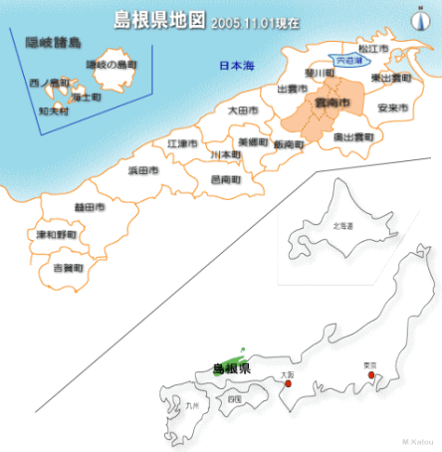
人 口・・・４４，６７６人
面 積・・・５５５，４ｋ㎡
産 業・・・米、ぶどう、茶
乳製品、ワイン
葉ねぎ など
観光地・・・須我神社
加茂岩倉遺跡
永井隆記念館
鉄の歴史資料館

映画「うん、何？」で全国へ
雲南市をＰＲしております

＝日 程 表＝
２０日  １１：３０  １１：４５  １２：１５  １３：３０  １４：３０  １６：００  １７：００  １９：３０  ２０：００  ２１：３０  ２２：００ | ～１日目～  キャンプ場集合 ①保護者合流  ★開講式 オリエンテーション スタッフ紹介等  ★テント設営 荷物移動  休憩・昼食(各自で持参して下さい)  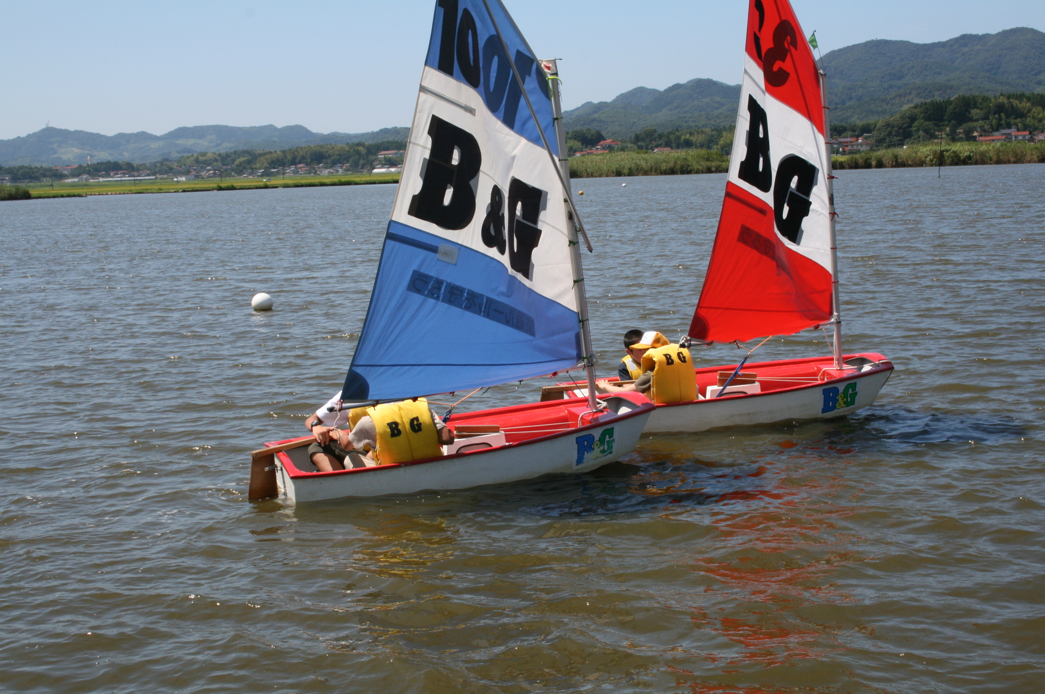  松江B&Gへ移動  ★海レク体験 カヌー OPヨット  ふれあいの丘キャンプ場へ移動  ②保護者合流  ★炊事準備 夕食（カレー）  ミーティング  ★星空観察  就寝準備  就 寝
２１日  ６：００  ６：３０  ７：００  ８：３０  １０：００  １０：４０  １２：００  １３：００  １５：００  １６：３０  １７：００  １９：００  ２１：００  ２１：３０  ２２：００ | ～２日目～  ★起 床  ★朝の集い  ★テント引越し(家族で１つテント)  ★朝食（ホットドック）昼食のおにぎりを作る  ③保護者合流  川流れ説明 班別ミーティング 準備  斐伊川へ移動  ★川流れスタート  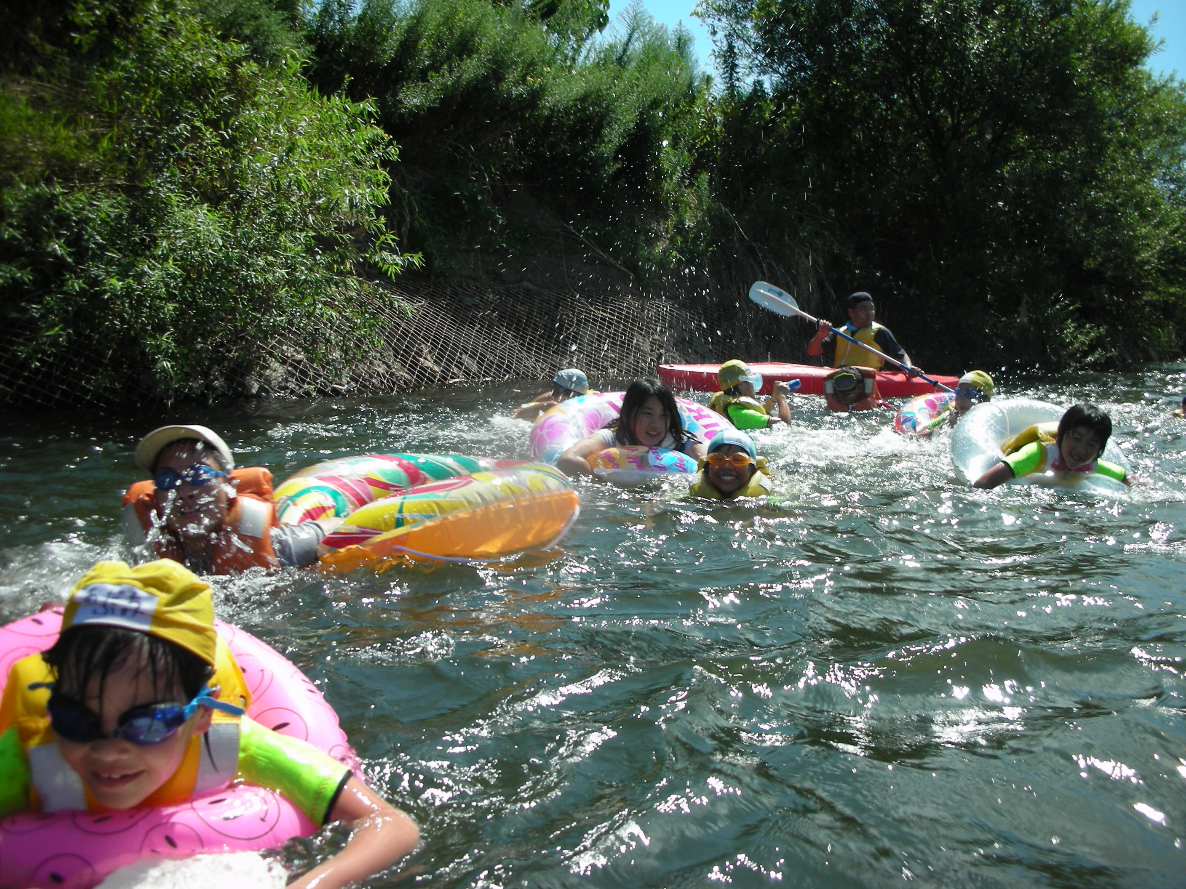  昼食休憩  後半スタート  川流れゴール BGへ移動シャワー  ④保護者合流  ★サバイバルゲーム  ★夕食準備  ミーティング  自由時間  就寝準備  就 寝
２２日  ６：００  ６：３０  ７：００  ８：３０  １０：００  １２：００  １３：００ | ～３日目～  ★起 床  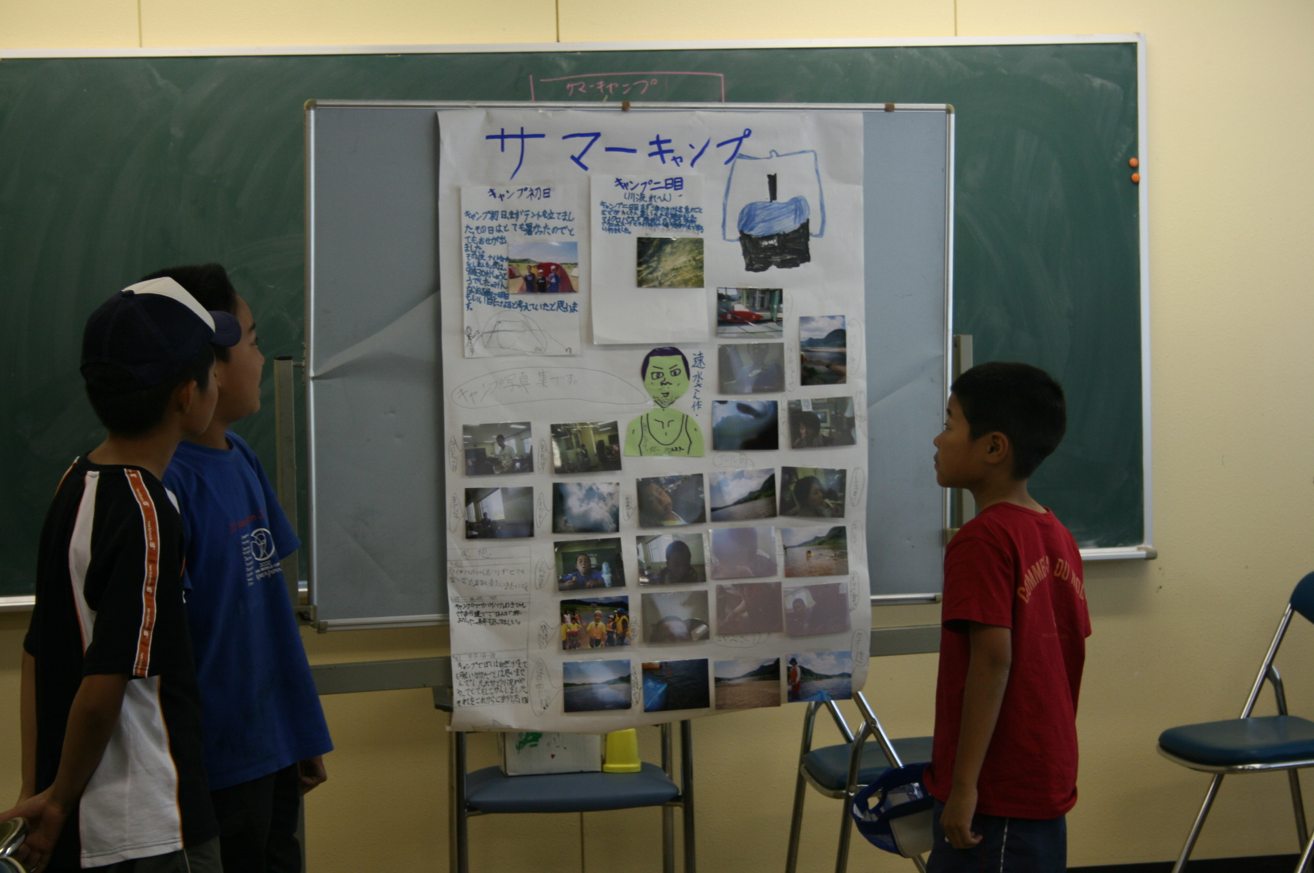  ★朝の集い  ★朝食（サンドウィチ）  ★ウォーキング BGへ  ★キャンプのまとめ 班別レポート作成  ★レポート発表  閉講式 １３：３０解散予定
＝持ち物リスト＝
※下記は、『基準』ですので、参考にしてください。
品 名 | 数 量 | 品 名 | 数 量
着替え一式 防寒具 | 適宜 | 懐中電灯(予備電池) | １
雨具（レインコート） | 適宜 | 虫刺され（虫除けスプレー） | 適宜
水着・ゴーグル・水中眼鏡 | １ | 筆記用具 | 適宜
軍 手・帽 子 | 適宜 | キャンプのしおり | １
洗面用具 | 適宜 | ザブザック | １
１㍑牛乳パック空箱(乾かしたもの) | １ | ぬれてもよい靴 | １
寝具一式（タオルケットなど） | １ | 乾きやすいTシャツ・服 | １
浮き輪・ビーチマット等 | 適宜 | 米(１人) | ２合
水 筒 | １
※川流れ時のビーチサンダルは不可、運動靴(ぬれてもよい靴・足首までとまるサンダル)
※『防寒着』ふれあいの丘は夜、寒くなるので必ず持ってきてください。
※『長そで・長ズボン』キャンプ活動中は、手足の保護のため着用する事が多くなります。
※『ザブザック』松江B&Gや川流れなどで必要なものを入れ移動します。ナップサックのように背中で背負える物をご用意下さい。
※キャンプ中はいつでも自由に飲めるようにお茶を用意しておきます。
※２２日の昼食は各自で準備してください。捨てる事の出来る容器で持って来てください
※保護者の参加は下記の3つの中の時間から参加してください。
①２０日１１：３０ ②２０日１６：３０ ③２１日８：００ ④２１日１６：３０
※天候によっては急プログラムの変更がある場合があります。

＝参加にあたってのお願い＝
１ 野外での自炊、テント生活が中心となりますので、事前に健康管理に十分留意され体調を整えて参加してください。
２ キャンプ活動に必要な備品は全て貸し出しますが、寝具は各自で持参下さい。
※寝袋・タオルケットなど
３ キャンプ中、天候でプログラムが変更する場合がありますのでご了承下さい。

＝キャンプ場(加茂中央公園 ふれあいの丘)について＝
野外炊事場 雨天時は、クラブハウス前の屋根のある場所で行います。
トイレ クラブハウスに男女別のトイレがあります。
お風呂 海洋センターにて２日目川流れ後にシャワーをします。
雨天時活動 海洋センターでのレクリエーションなどを考えております。
＝川流れ説明＝
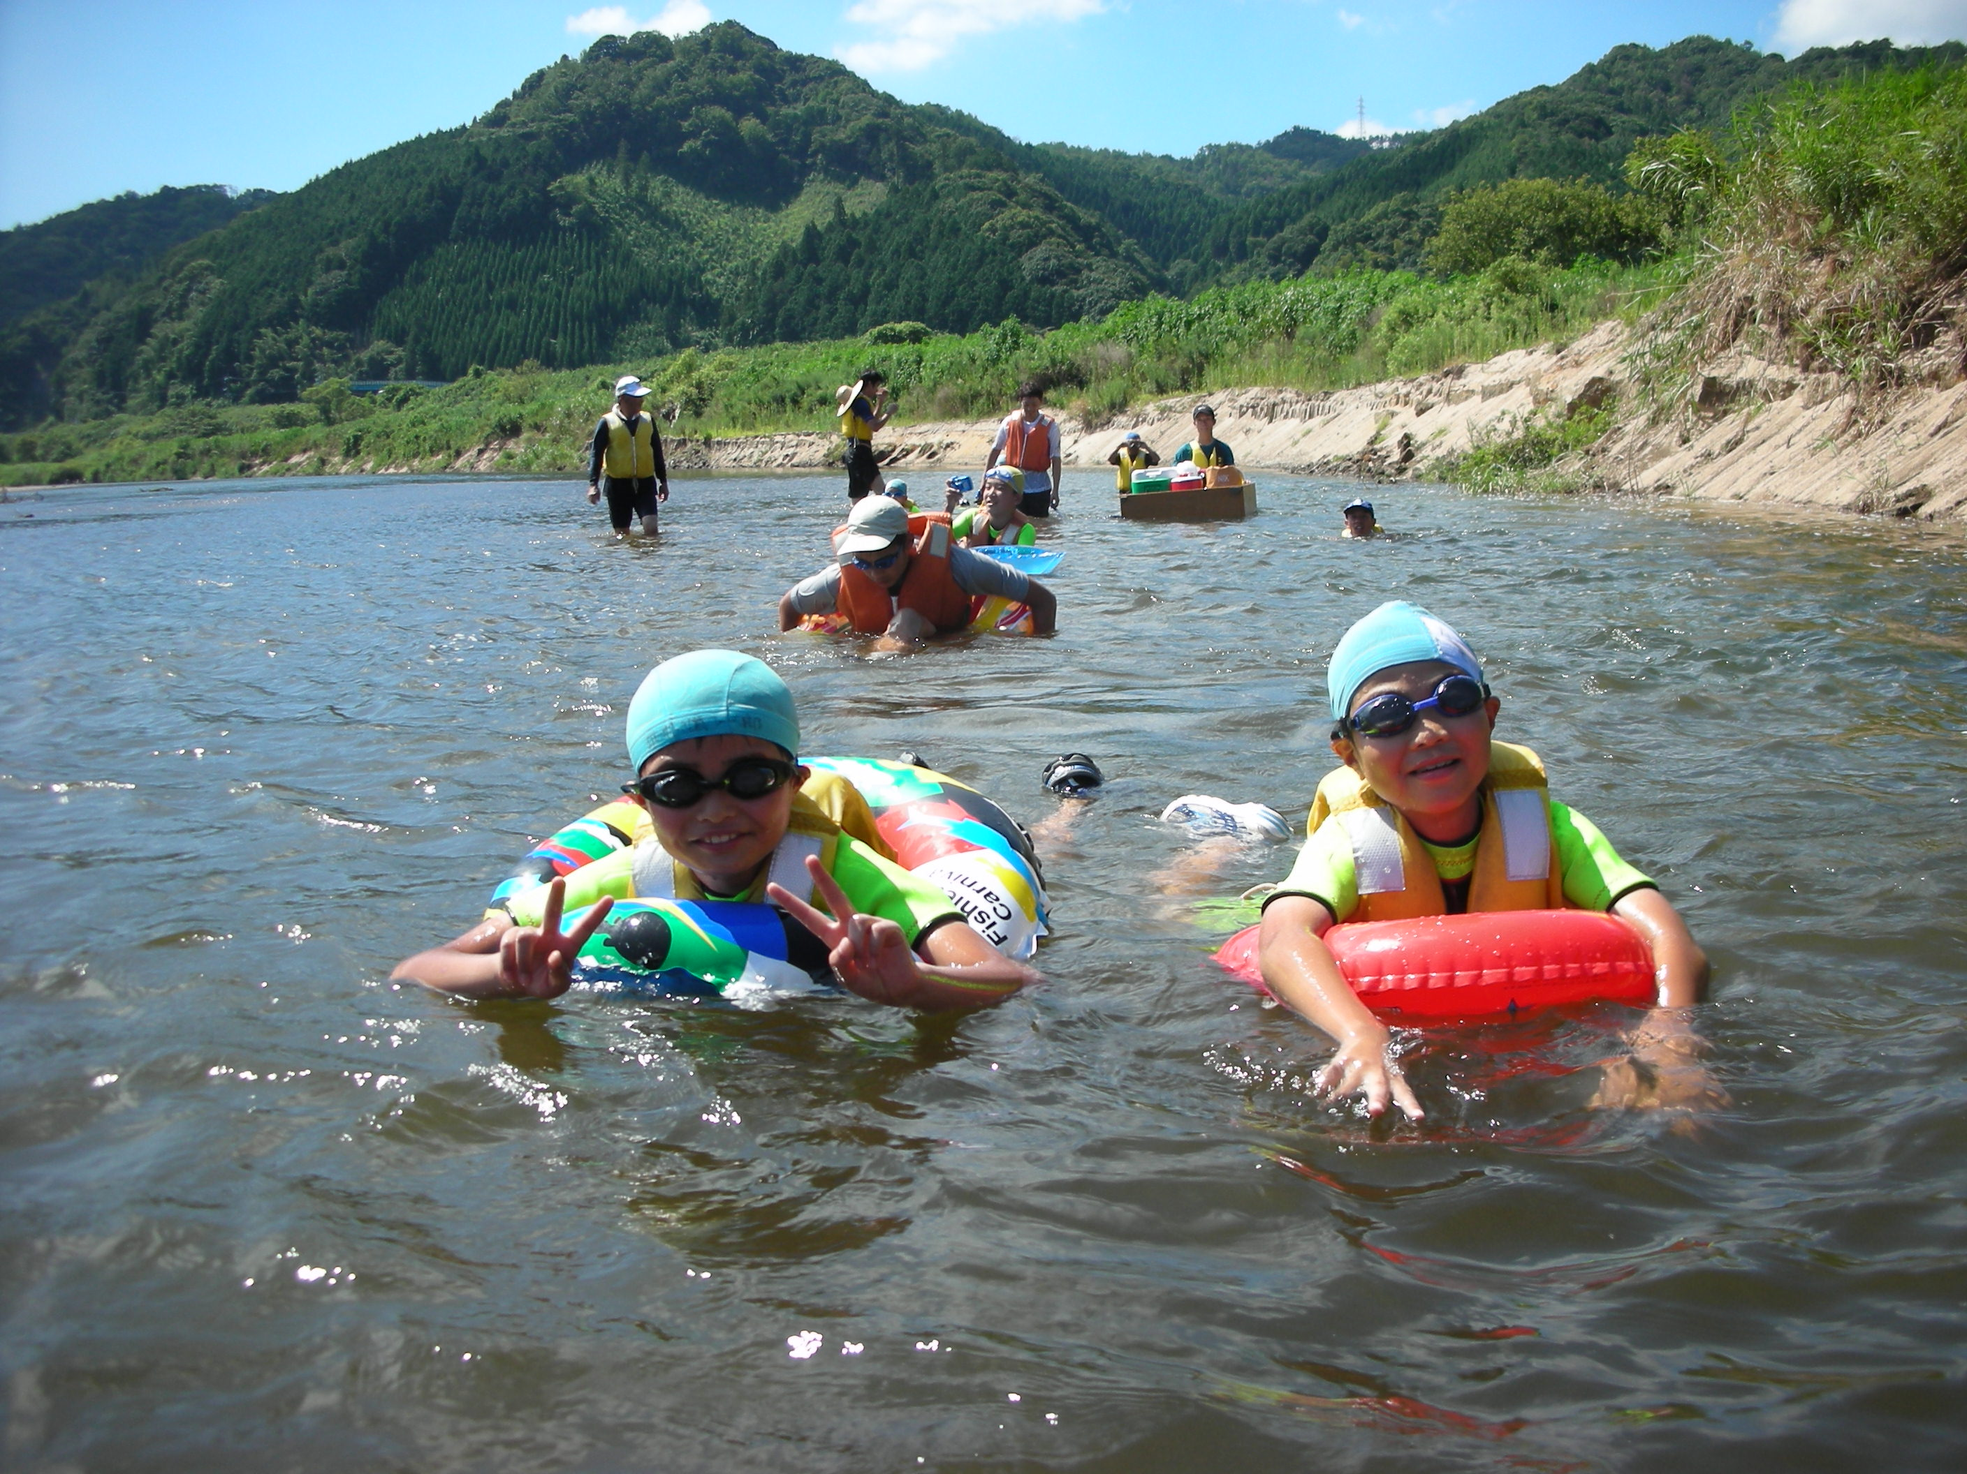
雲南市内にある斐伊川を利用しライフジャケットを付けて、浮き輪などを利用してゆっくり時間をかけ、川の流れに身を任せ流れて行きます。オロチ伝説の川として斐伊川は全国で知られ、自然豊な山陰の特色ある川の一つです。この川は、水深が深いところで子ども達の腰ぐらいまでしかありません。川に住む生き物に触れたり、川から見る景色などを身体で感じるプログラムです。
川流れ所要時間 2時間半～3時間
(昼食時間は別です)

※この他、ご質問や不明な点につきましては、下記までお問合せ下さい。
＝連 絡 先＝
〒６９９－１１０５
島根県雲南市加茂町宇治２２８－１
雲南市加茂B&G海洋センター 内
担当 速水・原・大谷
Tel ０８５４－４９－７１００ Fax ０８５４－４９－８４４０

